ПРОГРАМ РАДА И ФИНАНСИЈСКИ ПЛАН
ЦЕНТРА ЗА РАЗВОЈ ПОЉОПРИВРЕДЕ И СЕЛА
БАЊА ЛУКА
ЗА 2023. ГОДИНУ

Бања Лука, март 2023.
САДРЖАЈ

- УВОД....................................................................................................................................... 3
- ОРГАНИЗАЦИЈА РАДА ЦЕНТРА ЗА РАЗВОЈ ПОЉОПРИВРЕДЕ И СЕЛА................ 3
- СТРАТЕГИЈА РАЗВОЈА ГРАДА БАЊА ЛУКЕ ЗА ПЕРИОД 2018-2027. ГОДИНЕ...... 5
3.1. План реализације пројеката и мјера за 2023. годину.......................................................... 5
- ПЛАНИРАНЕ АКТИВНОСТИ У 2023. ГОДИНИ.............................................................. 7
  - УЛОГА И ЗНАЧАЈ БАЗЕ ПОДАТАКА ПОЉОПРИВРЕДНИХ ПРОИЗВОЂАЧА........ 7
  - СЕКТОР „ПЛАНИРАЊЕ И РАЗВОЈ“.................................................................................. 8
    - Подстицаји за развој пољопривредне производње, перспектива и план
подршке у току 2023. године.......................................................................................... 8
4.2.1.1. Биљна производња........................................................................................................... 9
4.2.1.2. Анимална производња................................................................................................... 12
4.2.2. Рекултивисање запуштених парцела обрадивог пољ. земљишта................................. 15
  - СЕКТОР „ИСТРАЖИВАЊЕ ТРЖИШТА- ОТКУП И ПЛАСМАН
ПОЉОПРИВРЕДНИХ ПРОИЗВОДА................................................................................. 16
4.3.1. План едукације пољопривредних прерађивача за 2023. годину................................ 18
4.3.2. „Крајишка кућа“............................................................................................................. 19
4.3.3. „Херцеговачка кућа“ ..................................................................................................... 20
4.3.4. „Урбане тржнице“.......................................................................................................... 21
  - РАЗВОЈНО-ЕДУКАТИВНИ ЦЕНТАР „МАЊАЧА“....................................................... 22
    - Анимална производња................................................................................................... 19
    - Биљна производња......................................................................................................... 25
      - Ратарска производња..................................................................................................... 25
      - Воћарска производња..................................................................................................... 27
    - Едукативни простор на РЕЦ „Мањача“........................................................................ 28
    - Туристичко-рекреативни центар „Мањача“................................................................. 29
  - САРАДЊА СА САВЈЕТИМА МЈЕСНИХ ЗАЈЕДНИЦА.................................................. 30
  - ИНСТИТУЦИОНАЛНА САРАДЊА................................................................................... 30
  - ТРАНСПАРЕНТНОСТ И ОТВОРЕНОСТ РАДА............................................................... 31
    - Маркетинг и медијска промоција.................................................................................. 32
  - ПЛАН ОСТВАРЕЊА ПРИХОДА ВЛАСТИТИМ ПОСЛОВАЊЕМ ЦЕНТРА
ЗА 2023. ГОДИНУ................................................................................................................. 33
4.9. БУЏЕТ ЦЕНТРА ЗА РАЗВОЈ ПОЉОПРИВРЕДЕ И СЕЛА
ФОНД 01 И ФОНД 02 ЗА 2023. ГОДИНУ......................................................................... 34
- ЗАКЉУЧАК........................................................................................................................... 37

- УВОД
Планирање рада Центра за развој пољопривреде и села Бања Лука обавља се на основу и у складу са основама пословне политике, плана развоја, финансијског плана и Програма рада Центра, који је Центар обавезан да достави Оснивачу, тј. Скупштини Града Бања Луке, на разматрање и усвајање.
Годишњи програм рада и финансијски план Центра представља скуп мјера и активности за спровођење тог програма у једној календарској години. На приједлог директора, управни одбор доноси годишњи план рада, који се дефинише и доноси на бази Стратегије развоја Града Бања Луке за период 2018-2027. године, анализе базе података пољопривредних произвођача Центра, континуитета рада из претходних година, а у складу са одобреним средствима која су дефинисана буџетом Града Бања Луке и изворним приходима Центра, а који усваја Скупштина Града Бања Луке.
Програм рада и финансијски план Центра за 2023. годину пружа оквир за подстицање развоја пољопривредне производње на територији града Бања Луке, стварањем услова за повећање обима производње и повећање броја самоодрживих пољопривредних произвођача, у циљу јачања њиховог економског положаја, те обезбјеђивања што већих количина хране из властите производње како би се значајно смањила овисност о увозу пољопривредних производа и прерађевина за потребе града.
- ОРГАНИЗАЦИЈА РАДА ЦЕНТРА ЗА РАЗВОЈ ПОЉОПРИВРЕДЕ И СЕЛА
Шема 1. Организациона структура Центра за развој пољопривреде и села

Органи управљања Центра за развој пољопривреде и села Бања Лука су: Директор и Управни одбор. Директор Центра заступа, представља и руководи радом Центра и врши и друга права и дужности у складу са законима, Статутом и другим актима, док Управни одбор, који се састоји од три члана, одређује пословну политику Центра, доноси дугорочне и средњорочне планове развоја и одлучује о пословању Центра. За свој рад и пословање Центра Директор и чланови Управног одбора одговорни су Оснивачу.
Унутрашња организација Центра и начин рада уређују се тако да се обезбиједи законито, рационално, стручно, благовремено, ефикасно и јавно обављање послова Центра. Дјелокруг рада и расподјела послова по организационим секторима утврђује се са циљем увођења, одржавања и унапређивања система управљања квалитетом, садашњих и перспективних потреба за кадровима и постављеном политиком и програмом рада Центра. Стручне, финансијске и административне послове за потребе Центра обављају сектори којима руководи директор, и то:
- Општи послови и рачуноводство
- Планирање и развој
- Истраживање тржишта - откуп и пласман пољопривредних производа
- Развојно-едукативни центар “Мањача”
Поменути сектори ће у 2023. години обављати послове и задатке и реализовати пројекте који су предвиђени овим Програмом рада и финансијским планом за текућу годину, а све у циљу подстицања развоја пољопривредне производње и руралних подручја на територији града Бања Луке.
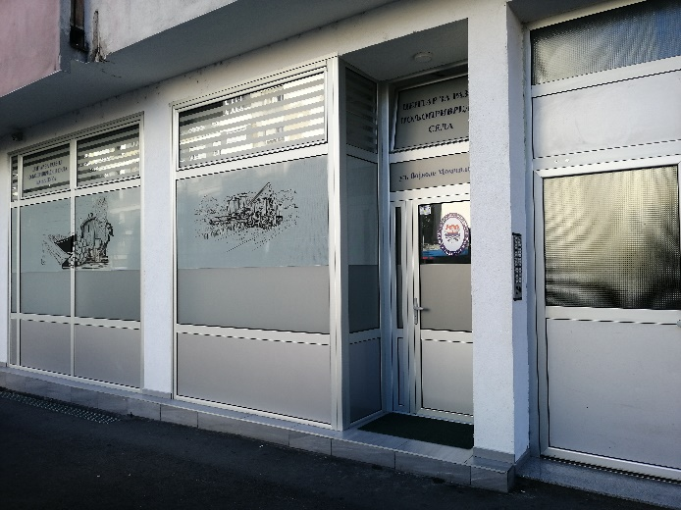 | 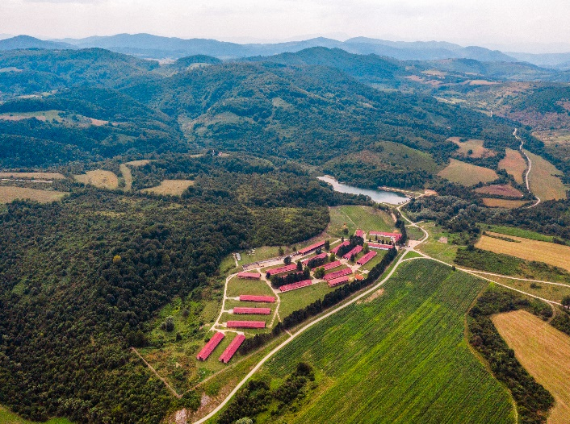
Слика 1. Управа Центра за развој пољопривреде и села Бања Лука
Слика 2. Развојно-едукативни центар “Мањача”

3.СТРАТЕГИЈА РАЗВОЈА ГРАДА БАЊА ЛУКА ЗА ПЕРИОД 2018-2027.ГОДИНЕ
3.1. План реализације пројеката и мјера за 2023. годину
Центар за развој пољопривреде и села своје активности реализује у оквиру пројеката и мјера који чине саставни дио Стратегије развоја града Бања Лука за период 2018-2027. године. Финансирање ових активности се одвија у оквиру Буџета Града Бања Лука и као такве чине саставни дио Акционог плана пројеката који се дефинише за сваку календарску годину. Сви пројекти које реализује Центар су капитални пројекти, те захтијевају значајна финансијска средства и континуитет у реализацији.
Табела 1. План реализације пројеката и мјера Центра у 2023. годину у складу са Стретегијом развоја Града Бања Лука за период 2018-2027. године
СТРАТЕШКИ ЦИЉ: Град са повољним пословним окружењем, јаком и конкурентном привредом и пољопривредом, развијенијом прерађивачком индустријом и сталним растом директних домаћих и страних инвестиција
Секторски циљ 1.1 | Унапређење постојећих и развој нових зона за инвестирање, развој пословне инфраструктуре и привлачење инвестиција
ПРОГРАМ 1.1.1 УНАПРЕЂЕЊЕ ПОСЛОВНОГ ОКРУЖЕЊА И ПОВЕЋАЊЕ КОНКУРЕНТНОСТИ ГРАДА КАО ПОВОЉНЕ ЛОКАЦИЈЕ ЗА ИНВЕСТИРАЊЕ
Пројекат/мјера | Планиране активности
П.1.1.1.2. Израда Ресурне карте на руралном подручју града | - Континуирана регистрација пољопривредних произвођача у бази података, активности на доградњи базе (сервера). База представаља помоћни алат за ефикасније евидентирање података о пољопривредној производњи као и планирање и реализацију активности које проводи Центар за развој пољопривреде и села  - Мониторинг производње пољопривредних газдинстава, њихових планираних и реализованих активности у току године
Секторски циљ 1.3 | Развој пољопривреде
ПРОГРАМ 1.3.1 УСПОСТАВЉАЊЕ ИНСТИТУЦИОНАЛНОГ ОКВИРА И ИНФРАСТРУКТУРЕ ЗА РАЗВОЈ ПОЉОПРИВРЕДЕ
Пројекат/мјера | Планиране активности
М.1.3.1.1. Оснаживање Центра за развој пољопривреде и села | - Ремонтни и санациони радови у пословним просторијама РЕЦ „Мањача“ (молерско-фарбарски радови) с циљем формирања мини мљекаре  - Санација и уређење објекта за потребе складиштења робе пољопривредних произвођача (магацин) „Крајишка кућа“ и „Херцеговачка кућа“, ул. Браће Мажар и мајке Марије  - Набавка намјештаја за опремање пансиона на РЕЦ-у, набавка канцеларијске и друге неопходне опреме  - Набавка биолошке имовине (музна грла) у сврху јачања и очувања сточног фонда, те набавка рибље млађи за порибљавање језера Шљивно  - Набавка материјала, робе и ситног инвентара, амбалаже и слично, имајући у виду потребе сточарске производње, ратарске и воћарске производње
П.1.3.1.3 Успостављање пољопривредног машинског сервиса | - Планирана је набавка трактора мах 80 KS, набавка ситне механизације: дрљача, тањирача и сијачица  - Сервисирање и инвестиционо одржавање пољопривредне механизације омогући ће квалитетнију техничку и стручну помоћ свим заинтересованим пољопривредним произвођачима, која подразумијева све механизоване радње у пољопривреди  - Сервис измузишта и друге производно-услужне опреме како би се одржала функционалност опреме и испоштовали Законом прописани санитарно-технички услови
П.1.3.1.4. Успостављање рејонских тржница и пијаца за пласман пољопривредних производа произведених на територији града Бања Лука | - Пројекат „Урбане тржнице“- улагање у инвестицијско и текуће одржавање. Центар ће финансирати одређене трошкове пољопривредних произвођача који буду продавали своју робу на пет локација (урбаних тржница).  - Наставак активности којима ће се обезбиједити доступност квалитетних крајишких производа становницима Београда и Новог Сада ( реконструкција, адаптација и опремање објеката „Крајишка кућа“)
ПРОГРАМ 1.3.2 ЈАЧАЊЕ КОНКУРЕНТНОСТИ ПОЉОПРИВРЕДНИХ ПРОИЗВОЂАЧА
Пројекат/мјера | Планиране активности
М.1.3.2.2. Подстицаји за развој пољопривредне производње | - Мјера која се проводи сваке године, додјела подстицајних средстава намјењених за суфинансирање пројеката и мјера у пољопривредној производњи  - Све активности, у вези ове мјере, дефинисане су Правилником о условима и начину додјеле подстицајних средстава за развој пољопривреде
М.1.3.2.4 Рекултивисање запуштених парцела обрадивог пољопривредног земљишта | - Центар ће предложити Програм кориштења средстава од накнаде за претварање пољопривредног земљишта у непољопривредне сврхе, као и  - Правилник о кориштењу средстава прикупљених од накнаде за претварање пољопривредног земљишта у непољопривредне сврхе  - Акти се дефинишу за сваку календарску годину, континуирана мјера
Секторски циљ 1.4 | Развој туризма
ПРОГРАМ 1.4.2 УНАПРЕЂЕЊЕ ТУРИСТИЧКЕ ИНФРАСТРУКТУРЕ
Пројекат/мјера | Планиране активности
П.1.4.2.3  Унапређена туристичко-рекреативна понуда на Мањачи | - Извођење завршних радова и уређење тржнице (ТРЦ „Мањача“)  - Планирани су радови на изградњи концертног центра са великом бином и другим пратећим садржајима  - Уградња филтера за третман отпадних вода  - Радови на модернизацији шеталишта/пута око језера Шљивно  - Изградња санитарно-техничког блока (тоалет,тушеви) у близини улаза у ТРЦ „Мањача“  - Изградња и уређење игралишта на платоу изнад језера  - Промоција дестинације
Напомена: *План реализације пројеката и мјера за 2023. годину је сачињен на основу захтјева буџетских корисника за финансирање издатака за нефинансијску имовину за 2023. годину;
**Планиране активности, у оквиру пројекта и мјера који су саставни дио Стратегије развоја Града Бања Луке за период 2018-2027. године а чији је носилац имплементације Центар за развој пољопривреде и села Бања Лука, биће детаљно објашњене у наставку Плана и програма рада Центра за 2023. годину, у оквиру планираних активности организацијских сектора Центра

4. ПЛАНИРАНЕ АКТИВНОСТИ У 2023. ГОДИНИ
4.1. УЛОГА И ЗНАЧАЈ БАЗЕ ПОДАТАКА ПОЉОПРИВРЕДНИХ ПРОИЗВОЂАЧА
База података пољопривредних произвођача са територије града Бања Лука представља један од најзначајнијих алата којим располаже Центар за развој пољопривреде и села.
Примарни задаци, приликом формирања базе података, подразумијевали су теренски обилазак пољопривредних произвођача, анкетирање пољопривредника, фотоевиденцију газдинстава, као и унос свих прикупљених података у сервер. Резултат ових активности је формирана база података са свим неопходним информацијама о газдинству која подразумијевају: податке о носиоцу газдинства, број ангажованих чланова домаћинства у пољопривредној производњи, подаци о процесу производње, површине обрадивог земљишта, пољопривредна механизација и објекти за потребе пољопривредне производње, остварени приноси, план производње за наредну годину и др.
Захваљујући прецизним подацима, добијеним из претходно наведених активности, Центар за развој пољопривреде и села има могућност за израду квалитетног плана подршке за развој пољопривредне производње на територији града, као и дефинисање стратешких праваца у свим областима дјеловања.
Крајем 2022. године, у бази података се налазило преко 1000 регистрованих пољопривредних произвођача који обављају своју производњу на територији града. Од тога, 843 пољопривредна газдинства се бави анималном производњом у већем или мањем обиму док се 757 пољопривредника, у већој или мањој мјери, бави биљном производњом. Регистровано је 324 комерцијална газдинства, 539 некомерцијалних пољопривредних газдинстава и одређен број правних лица. Укупна површина обрадивог земљишта износи 4.320 ha.
На подручју Града су заступљена већином мања мјешовита газдинства, просјечна старост носиоца газдинстава износи 45 година, што нам представља одређен аларм и потребу да више подржимо млађи контигент пољопривредних произвођача. Примјетан је пораст заинтересованости урбане популације за бављењем пољопривредном производњом, већином je то млађа категоријa становништва, који се никада прије нису бавили пољопривредом.
У 2023. години настављамо са регистрацијом пољопривредних газдинстава што представља нашу континуирану активност. Мониторинг производње и израда анализе представљају неизоставне активности које нам представљају одређене смјернице приликом израде програма и правилника. Такође, примјетили смо потребу за доградњом постојећег сервера које ће нам омогућити ефикаснију анализу у даљем раду.

4.2. СЕКТОР “ПЛАНИРАЊЕ И РАЗВОЈ”
4.2.1. Подстицаји за развој пољопривредне производње, перспектива и план подршке у току 2023. године
На основу расположивих података, вишегодишњег праћења стања пољопривреде на подручју града и перманентне анализе претходних улагања кроз ефекте, узимајући у обзир специфичности регионалних и локалних карактериситика на бази модела ранијих подршки, руководећи се постојећим и новим потребама у пољопривреди Центар ће предложити омјер улагања и врсте подршке у пољопривреди.
Центар усклађује и прати програм подстицаја на националном нивоу. Међутим, с обзиром на то да је потребно да креира програм подстицаја који одговара локалним специфичностима на бази потреба, интереса, могућности кориштења средстава пољопривредника, обима и врсте производње, Центар ће у складу са улогом и у циљу провођења планираних мјера спровести поступак додјеле средстава за подстицаје у пољопривреди према фазама и у складу са методологијом расподјеле средстава:
- Расписивање јавног позива за додјелу средстава,
- Теренски обилазак кандидата, провјера испуњености услова на газдинству,
- Поступак додјеле средстава према утврђеним критеријумима,
- Праћење имплементације подстицаја.
У циљу унапређења и побољшања квалитета услуга пољопривредницима који имају регистровану и организовану пољопривредну дјелатност на нивоу града, Центар ће кроз активнију сарадњу и координацију са Министарством пољопривреде, шумарства и водопривреде Републике Српске, обезбједити информације и помоћ при аплицирању у вези са додјелом подстицаја на националном нивоу.
Расподјела средстава подстицаја у складу са Правилником о додјели средстава вршиће се праћењем и усаглашавањем испуњености услова. Регистрација газдинства и провјера расположивих ресурса у евиденцији, бази података Центра је основни услов за остваривање средстава подстицаја која се обезбјеђују из буџета Града.
У циљу адекватног планирања улагања буџетских средстава потребно је предложити најоптималнија рјешења која ће примарно допринијети одржавању постојећег нивоа пољопривредне производње, али и укупног развоја пољопривреде. Крајњи циљ јесте да се обезбједи квалитет у процесима планирања и расподјеле средстава подстицаја, те праћење имплементације додјељених средстава, уз уважавање елементарних професионалних принципа и уз сарадњу са носиоцима пољопривредних активности. Висина средстава подршке и инвестиција које су основни услов за модернизацију пољопривреде су ограничена и као таква недовољна, што је неповољно са аспекта развоја пољопривреде. Улога Центра као споне између пољопривредника и локалних структура власти је неоспорна уз одговорност и обавезу да се на рационалан начин, уважавајући принципе предвидиве, конзистентне и транспарентне подршке, врши расподјела буџетских средстава пољопривредним субјектима на подручју града.
Унапређење пружања услуга у циљу адекватних и правовремених информација пољопривредницима о могућностима остваривања права на средства је континуиран процес кроз непосредну комуникацију и путем средстава информисања. Евидентирани недостаци у претходном периоду односе се на недовољно укључивање пољопривредника у сам процес планирања обима и врсте улагања и подстицаја. Стога је неопходно успостављање конекције са пољопривредницима непосредно прије израде правилника и дефинисаних мјера подстицаја. Будући да је потребно званично и јавно организовати пољопривреднике из различитих сектора и области пољопривреде, неопходна је званична и организована комуникација непосредно прије израде правилника и прије доношења коначне верзије плана распореда средстава и подстицајних мјера. Управо кроз ову укљученост у процес дефинисања проблема и приоритета постиже се веће задовољство, а самим тим већа је добробит за локалну заједницу у цјелини.
4.2.1.1.Биљна производња
Након проведених активности на попису пољопривредних произвођача и формирања базе података генерално се може донијети закључак да подручје града Бања Лука има задовољавајуће агроеколошке услове за интензивно гајење воћа и винове лозе. Међутим, то се не односи на подручје цијелог града. Најбоље услове за високо интензивно гајење воћа и винове лозе имају обронци Козаре, која се једним дјелом простире и на територији Града Бања Лука, а посебно су интересантне мјесне заједнице Драгочај, Поткозарје, Мишин Хан, Верићи, Пискавица, Бистрица, Борковићи, као и обронци планине Мањаче. Значајан проценат постојећих производних засада је у власништву малих произвођача (1-3 ха). На основу базе података јасно се види да код нас доминира ектензивна производња, што нас сврстава у земље са малим приносом по јединици површине, односно по стаблу. Промјене које се дешавају у задњих двадесет година - унапређење технологија, промјена сортимента и прилагођавање захтјевима тржишта су позитиван индикатор за развој воћарства на територији града Бања Лука. Ниво опремљености просјечног газдинства је осредњи. Механизација је углавном застарјела, поготово трактори и атомизери. Због уситњености производње пољопривредних произвођача неопходно је у наредном периоду радити на њиховом удруживању, укрупњавању и формирању кластера, као и прихватању нових технологија гајења воћа како би постигли те резултате неопходна је едукација пољопривредних произвођача на територији града Бања Лука од стране еминентних стручњака из области воћарства (Пољопривредни факултет, Пољопривредни институт и Научно воћарско друштво РС). Едукација би се обавила у првом кварталу 2023. године, уз практичну обуку.
Центар за развој пољопривреде и села кроз своје редовне активности подстицаја у пољопривреди суфинансира подизање нових засада као и набавку неопходне опреме и механизације (подстицајна средства за подизање вишегодишњих производних засада јабучастог, коштичавог, језграстог и јагодастог воћа, набавку противградне мреже, опреме за наводњавање, као и подстицајна средства за инвестиције у преради пољопривредних производа као и набавку механизације у воћарству).
За потребе анализе и процјену ефеката имплементираних подстицаја у претходном периоду, потребно је обезбиједити и резултате добијене на терену тј. радити обилазак пољопривредних произвођача како би се створила стварна слика стања. При томе ће се ажурирати и анализирати подаци из извјештаја од стране корисника који се већ налазе у бази података а извршити увођење нових произвођача који се до сада нису налазили у бази података.
У току рада би се требало фокусирати на недостатке који су препознатљиви и евидентни у самој производњи те указати на који начин се може доћи до побољшања производње и заокруживања самог производног циклуса.
Планираће се не само програм едукације за пољопривреднике већ ће се и остварити интерактивни контакти са различито профилисаним пољопривредним произвођачима за увид у могућности за повећање обима ратарске производње на газдинствима и средствима на која могу аплицирати и остварити право на коришћење средстава.
Један вид помоћи произвођачима био би и формирање кластера те смо са одређеним произвођачима већ имали преговоре за формирање. Кластеризација има велики значај и улогу која се огледа у удруживању сродних произвођача у сврху што бољег позиционирања на тржишту. Има за циљ задовољавање квантитета, квалитета и континуитета у свим сегментима продукције почев од организовања производње, развоја производа и пласмана готових производа тј. тржишних вишкова.
Између осталога као приоритет би се могло издвојити тежња Центра да увиди потребу пољопривредника у самој производњи по питању постојеће механизације, као и приоритете који се намећу.
У циљу унапређења и побољшања квалитета услуга пољопривредницима који имају регистровану и организовану пољопривредну дјелатност на нивоу града, Центар ће кроз едукацију и координацију са научним установама и институцијама из те области обезбиједити додатне информације ради повећања продуктивности и ефикасности производње на газдинству.
Коришћење базе података дало је увид у стварно стање ратарске производње те могућност планирања и проширења производње пољопривредних произвођача. За све кориснике који су остварили подстицај из области ове производње, а на основу показатеља претходне три године, врши се процјена учинка према постављеним индикаторима. Све то је дефинисано мјерљивим критеријумима за процјену ефеката улагања, како одобрених тако и властитих те ће се на тај начин дефинисати процес едукације. Посебним планом ће бити дефинисано вријеме, мјесто као и тимови стручњака који су надлежни у научним институцијама, а у координацији са одговорним људима из Центра, да врше едукацију произвођача. Едукација пољопривредних произвођача има за циљ повећање продуктивности и ефикасности ратарске производње и правовремене корекције у досадашњој производњи који је у интересу пољопривредника и локалне заједнице.
Реализујући пројекат подршке и едукације произвођача по мјесним заједницама план је да се ова активност подијели у пет рејона.
Наведени рејони су:
- Кањон Врбаса
- Плато Мањаче
- Рејон Мајдана
- Поткозарска села
- Правац Челинца (Понир, Дебељаци, Ада, Чесма и Врбања)

У плану је и едукација произвођача у оквиру посјећивања сајмова у БиХ и земљама региона, гдје би пољопривредни произвођачи добили прилику да се упознају са новим трендовима и технологијама у ратарској производњи, те увођења примјера добре праксе.
Реализујући пројекат едукације пољопривредних произвођача, ради се на великом значају развоја руралног простора Града, што се одражава кроз запошљавање у пољопривреди, смањење увоза жита са иностраних ораница, а као крајњи циљ има останак домаћег становништва на руралном простору града Бања Луке.
Анализе процеса додјеле средстава у претходној години и ефеката додијељених средстава проводе се у циљу спрјечавања неоправданих улагања и адекватног приступа и рјешавања актуелних проблема у току процеса одобравања средстава.
Имајући у виду стање пољопривреде и села не само на подручју града Бања Луке већ и шире, у условима израженог смањења броја фарми и условних грла по јединици површине, план улагања средстава приоритетно поразумјева оптимализацију инвестиција што подразумјева адекватно и оправдано улагање у сточарску и ратарску производњу, које представљају повезану цјелину у пољопривреди.
Опредјељеност за већа капитална улагања и процентуално већи износ подстицаја усмјерен према комерцијалним газдинствима, у односу на мање износе према некомерцијалном типу газдинства, оправдана је са аспекта различитих потреба и висине издвајања средстава за подмирење обавеза регистрације. Комерцијални тип газдинства подразумјева и већи обим производње, тако и висина средстава подршке се креће до 50%, а до 30% средстава суфинансирала би се улагања у основна средства за некомерцијална газдинства.
Приликом одређивања буџета за 2023. годину, будући да је неопходно и да треба да буду директно повезани са буџетом и исказани кроз Програм рада, оправдано је улагање у основна средства на газдинству, те стварање услова за већу ефикасност и ефективност у пољопривреди кроз нову механизацију и проширење капацитета за држање/узгој животиња. У условима нестабилног тржишта и наглог скока цијена репроматеријала, потребна је и подршка за трошкове набавке сјетвеног материјала за ратарску производњу и набавку минералног ђубрива у циљу заснивања већих сјетвених површина и већег приноса засијаних култура.
4.2.1.2. Анимална производња
У анималној производњи, значајна подршка представља суфинансирање улагања у објекте за музна грла, затим објекте за овце, објекте за товна грла, док су објекти за коке носиље и тов свиња у односу на остале објекте мање заступљени, па је самим тим и мање захтјева. Изградња нових објеката је континуирано доминантна потреба у сточарству. Бољи услови за смјештај стоке, проширење капацитета и повећање сточног фонда на газдинству је повезано са повећањем засијаних површина, а као крајњи ефекат и резултат улагања јесте повећање прихода од пољопривреде, посебно значајно за газдинства којима је пољопривреда основна дјелатност и једини извор прихода.
С обзиром на циљ додјеле подстицаја, повећање дохотка корисника и повећање продуктивности и ефикасности на газдинству, што уједно доприноси унапређењу конкурентности, планирана средства до висине од 25% од укупних средстава усмјерена у циљу побољшања смјештајних капацитета и опремљеност објеката, опрема за прераду анималних производа и подршка диверзификацији у анималној производњи, представљају приоритетно улагање на газдинствима која су истовремено и нераскидиво повезана са ратарском производњом и сјетвом житарица и травно-дјетелинских смјеса, при чему би се у склопу биљне производње субвенционисали трошкови сјетве и набавка минералног ђубрива. Према висини планираних средстава, издвајања за набавку основних средстава и капитална улагања на газдинству, највећи интерес корисника средстава огледа се кроз набавку механизације и у складу је са континуираном потребом и издвајањима за ову врсту улагања, што логично и аргументовано намеће закључак да планирана средства не буду мања од 30% у односу на укупно расположива средстава. Као подршка оствареној производњи, унапређења пољопривреде на газдинствима и добробит града у цјелини и његове становнике на које се непосредно одражава стање у пољопривреди, планом је предвиђена подршка производњи млијека, као дефицитарној домаћој производњи и новчане премије за пчелиња друштва, као подршка производњи меда и производа од меда. Осим подршке примарној пољопривредној производњи предвиђена су средства подршке у циљу повећања додатног прихода на газдинству, преради и тржишном пласману производа са газдинства.
Дио средстава односи се и на континуирану сарадњу на пројектима које проводи Министарство пољопривреде, шумарства и водопривреде Републике Српске у оквиру пројеката руралног развоја “суфинансирање пројеката програма развоја руралне конкурентности - РЦДП”. У циљу стварања повјерења и веће одговорности у процесу распоређивања средстава и њиховог оптималног коришћења, на бази интереса који исказују пољопривредни произвођачи и стварних потреба и стања у пољопривреди, оправдано је улагања усмјерити у правцу проширења капацитета, повећање сточног фонда и набавку нове механизације, што је од виталног значаја за одржавање и повећање нивоа производње, ефективности и ефикасности у пољопривреди.
Табела 2. План подршке развоју пољопривредне производње у 2023. години
Врста производње | Планирани износ у  2023. години (КМ)
БИЉНА ПРОИЗВОДЊА
Повртарство
Сјеменски повртарски пакети | 50.000,00
Суфинансирање у воћарству
Подизање воћњака и набавка опреме, противградна заштита | 40.000,00
Суфинансирање у ратарству
Набавка сјеменског материјала и минералног ђубрива  за ратарску производњу | 190.000,00
Изградња објеката и набавка опреме за прераду у биљној производњи | 80.000,00
Производња у заштићеним просторима
Сарадња са МПШиВ РС –  Пројекат „РЦДП“; Пластеници | 20.000,00
Производња корнишона
Премије на производњу корнишона | 30.000,00
Укупно | 410.000,00
АНИМАЛНА ПРОИЗВОДЊА
Објекти за узгој животиња | 200.000,00
Објекти за производњу и прераду у анималној производњи(сточарству,пчеларству, аквакултури) | 100.000,00
Премије у анималној производњи
Откупљене количине млијека | 40.000,00
Пчелиња друштва | 40.000,00
Укупно | 380.000,00
ПРОИЗВОДЊА ГЉИВА
Набавка опреме и изградња објеката | 10.000,00
ПОЉОПРИВРЕДНА МЕХАНИЗАЦИЈА
Крупна механизација | 340.000,00
Ситна механизација и прикључци | 130.000,00
Поправка и одржавање кориштених  пољопривредних машина | 100.000,00
Укупно | 570.000,00
ПЛАСМАН ПРОИЗВОДА
Суфинасирање трошкова за уговорени пласман производа у „Крајишкој кући“ | 30.000,00
УКУПНО | 1.400.000,00

4.2.2. Рекултивисање запуштених парцела обрадивог пољопривредног земљишта
Уређење пољопривредног земљишта на територији Града проводиће се у оквиру Програм коришћења средстава прикупљених од накнаде за претварање пољопривредног земљишта у непољопривредне сврхе. Под појмом „уређење пољопривредног земљишта“ подразумијева се предузимање техничких, хидротехничких и агротехничких мелиорационих мјера за повећање производних способности пољопривредног земљишта, регулисање водно-ваздушног режима и побољшање физичких, хемијских и биолошких особина земљишта. Програмом су обухваћене четири мјере које се континуирано проводе на годишњем нивоу, а планирана средства за ове намјене су предвиђена у износу од 200.000,00КМ.
У складу са одредбама члана 35., став 2. Закона о пољопривредном земљишту Републике Српске наведена средства могу се користити за сљедеће намјене:
- За оспособљавање и уређење пољопривредног земљишта која су деградирана, запуштена, која су лошијег квалитета или су неплодна,
- За поправку и побољшање плодности земљишта,
- За спровођење противерозивних мјера или мелиорације пољопривредног земљишта слабијег квалитета,
- За спровођење поступка комасације.
Центар ће предложити оквир за провођење свих предвиђених мјера у току 2023. године и израдити:
- Програм кориштења средстава од накнаде за претварање пољопривредног земљишта у непољопривредне сврхе за 2023. годину, и
- Правилник о кориштењу средстава прикупљених од накнаде за претварање пољопривредног земљишта у непољопривредне сврхе.
Табела 3. Програм кориштења средстава од накнаде за претварање пољопривредног земљишта у непољопривредне сврхе за 2023. годину
Средства од накнаде за претварање пољопривредног земљишта у непољопривредне сврхе * | Процентуални износ
- Деградирана земљишта | 30%
- Побољшање плодности | 40%
- Противерозивне мјере | 20%
- Комасација | 10%

4.3. СЕКТОР “ИСТРАЖИВАЊЕ ТРЖИШТА - ОТКУП И ПЛАСМАН ПОЉОПРИВРЕДНИХ ПРОИЗВОДА”
Основни задатак сектора „Истраживање тржишта - откуп и пласман пољопривредних производа“ у изазовној години која је пред нама је у константној едукацији те стручној подршци за све пољопривредне произвођаче о значају прераде сопствених производа на пољопривредном газдинству у циљу финансијског јачања самог пољопривредног газдинства а самим тим стицању условa за опстанак и останак све већег броја становништва на руралном подручју града Бања Лука.
Сектор „Истраживање тржишта - откуп и пласман пољопривредних производа“ ће у 2023. години, редовним ажурирањем постојеће базе података пољопривредних произвођача и редовним праћењем тржишних вишкова исте са једне стране као и праћењем понуде и потражње како примарних пољопривредних производа тако и прерађевина на локалном и регионалном тржишту, спроводити активности и послове којим ће се обезбјеђивати сигуран пласман наведених производа и прерађевина за пољопривредне произвођаче/прерађиваче са подручја града Бања Луке.
Сектор “Истраживање тржишта - откуп и пласман пољопривредних производа” ће у 2023. години обављати сљедеће послове:
- Планирано је удруживање пољопривредних произвођача у виду оснивања кластера, сродних по дјелатности и врсти производње (воћари, повртлари, ратари, пчелари, прерађивачи, итд.), како би се на тај начин омогућило ефикасније промовисање и продаја пољопривредних производа. Оснивањем кластера, произвођачи јачају свој положај на тржишту и лакше налазе пут до потенцијалних купаца. Јединство које би се на овај начин створило пружило би шансу за нове пројекте и могућност учествовања на бројним јавним позивима пласираним како од стране домаће привреде, тако и од европских фондова,
- Како би остварио могућност извоза пољопривредних производа, Центар је изнајмио пословни простор у улици Браће Мажар и мајке Марије, са циљем успоставе магацина и царинског складишта, а које је потребно у сврху додатне дјелатности- регистрација извоза Центра. На овај начин произоди из „Крајишке куће“ наћи ће се и ван граница Републике Српске, што представља додатни профит и рекламу како за пољопривредне произвођаче, тако и за Центар за развој пољопривреде и села као носиоца пројекта „Крајишка кућа“,
- Центар као и сваке године организује сајамске активности испред „Крајишке куће“, а поред тога се одазива позивима који су упућени из других градова као што су Београд, Нови Сад, Требиње, Бијељина, а од ове године и у градовима у Аустрији. Сајамске манифестације су сјајна прилика да се презентују и представе производи тј. дјелатности пољопривредих газдинства са подручја Крајине,
- Одржавање и продубљивање сарадње са трговинским ланцима и другим субјектима који се баве откупом и пласманом пољопривредних производа те њихово повезивање, односно посредовање између истих и пољопривредних произвођача који имају тржишне вишкове,
- Подршка локалним прерађивачима пољопривредних производа пласманом њихових пољопривредних производа кроз постојеће објекте “Крајишка кућа” и кроз отварање нових објеката “Крајишке куће”,
- Организовање и провођење едукација за локалне пољопривредне произвођаче и прерађиваче у сарадњи са ресорним министарством и надлежним образовним и научним установама (савремене технологије у пољопривредној и прехрамбеној производњи, здравствена исправност производа, брендирање производа и др.),
- Едукација пољопривредних произвођача и прерађивача (организовање учешћа локалних пољопривредних произвођача на сајмовима и другим манифестацијама у БиХ и земљама региона, обилазак локалних и регионалних производних погона, пољопривредних газдинстава, трговинских ланаца, откупљивача у циљу праћења нових трендова и технологија у пољопривредној производњи и преради и стицање практичних знања и искустава кроз упознавање примјера добре праксе),
- Анимирање што већег броја произвођача примарних производа анималног поријекла на прераду истих са циљем повећања тржишне вриједности, а с обзиром на олакшане услове за регистровање дјелатности на пољопривредним газдинствима,
- Упознавање и презентовање начина пласмана примарних пољопривредних производа путем апарата као што су мљекомати, јајомати итд. који су дефинисани законском регулативом а који су се показали као добри примјери у земљама у окружењу,
- Обилазак свих произвођача који су са својим производима присутни у „Крајишкој кући“ са циљем провјере услова производње као и сугестија за што рентабилнију и сигурнију производњу,
- Подстицање већег броја пољопривредних произвођача и прерађивача који имају већ осигуране предуслове за улазак у процес конверзије а са коначним циљем добијања цертификата органске производње,
- Подстицање пољопривредних произвођача традиционалних производа карактеристичних за одређену географску област за улазак у процес заштите географског поријекла,
- Упознавање свих присутних произвођача у „Крајишкој кући“ са значајем заштите лога,
- Упознавање свих прерађивача примарних пољопривредних производа са значајем поштовања принципа рада по систему HACCP-а као и и улазак у процес цертификације наведеног система (HACCP),
- Едукација већ постојећих прерађивача о значају очувања животне средине приликом производног процеса као и безбједна употреба средстава за одржавање хигијене у току самог процеса,
- Испитивањем тржишта у претходном периоду показало je да је у значајном порасту како производња тако и употреба предмета опште употребе са нагласком на производњу козметичких и хигијенских препарата на бази природних сировина а чији тренд употребе расте како у нашим подручјима тако и шире те сектор већ подржава а у наредној години планира наставити подршку како стручно тако и пласманом наведених производа кроз све већ постојеће продајне објектe,
- Организовање сајамских активности у циљу промовисања домаћих произвођача и њихових производа кроз брендове “Крајишка кућа” и “Херцеговачка кућа”,
- Праћење јавних позива за финансирање пројеката у области пољопривреде, везаних за пласман и откуп пољопривредних производа домаћих произвођача, и подршка пољопривредним произвођачима код израде и кандидатуре пројеката објављених од стране републичких и међународних институција, организација и фондова, с циљем подршке руралном развоју (конкурисање са властитим пројектима Центра и усмјеравање и информисање пољопривредника да сами конкуришу на исте),
- Обезбјеђивање пласмана домаћих производа са локалних пољопривредних газдинстава успоставом урбаних градских тржница (пројекат “Подршка Европске уније конкурентности пољопривреде и руралном развоју у Босни и Херцеговини” - ЕU4AGRI),
- Интернет маркетинг и медијска промоција свих активности и пројеката Центра за развој пољопривреде и села Бања Лука који се односе на откуп и пласман пољопривредних производа домаћих произвођача,
- Сарадња са градским и републичким институцијама Републике Српске и Србије, представништвима Републике Српске у региону, сарадња са стручним институцијама у области испитивања квалитета и здравствене исправности производа, Технолошком факултетом Универзитета у Бањој Луци, Пољопривредном школом, Пољопривредним институтом, и другим образовним и научним установама, у циљу повећања и ојачања прерађивачких капацитета на локалним пољопривредним газдинствима.
4.3.1. План едукације пољоприврених прерађивача за 2023. годину
С обзиром на све веће захтијеве који се „стављају“ пред произвођаче хране тј. прилагођавањем законске регулативе Републике Српске са законском регулативом Европске Уније везано за стандарде приликом производње прехрамбених производа и производа опште употребе (природна козметика) неопходно је континуирано вршити едукацију већ постојећих прерађивача пољопривредних произвођача као и потенцијалних прерађивача.
Едукација већ постојећих прерађивача у наредној 2023. години треба да буде усмјерена у три правца:
- едукација о квалитету производа и примјени технолошких рјешења прилагођених произвођачима малог обима производње, односно примјена тзв. добре произвођачке праксе (Good Manufacture Practices-GMP)
- едукација о принципима добре хигијенске праксе ( Good Hygiene Practices-GHP)
- едукација о брендирању производа (захтјевима, трендовима, стандардима различитих тржишта и потребама савременог потрошача).
Едукација потенцијалних прерађивача тј. примарних произвођача са оствареним тржишним вишковима, у наредној 2023. години, треба за циљ да има да се што веће количине тржишних вишкова различитих сировина са пољопривредних газдинстава прераде да би се добили производи са већом тржишном вриједношћу и створили услови финансијског јачања пољопривредних газдинстава.
У склопу едукације горе наведених циљних група произвођача/прерађивача, за 2023. годину планирана је израда смјерница/водича који ће садржавати све неопходне податке тј. услове из законске регулативе које прерађивачи морају да испуне да би се „нашли“ на тржишту Републике Српске, БиХ. Смјернице/водичи ће садржавати јасне, прецизне, на једноставан начин написане упуте.
4.3.2.„Крајишка кућа“
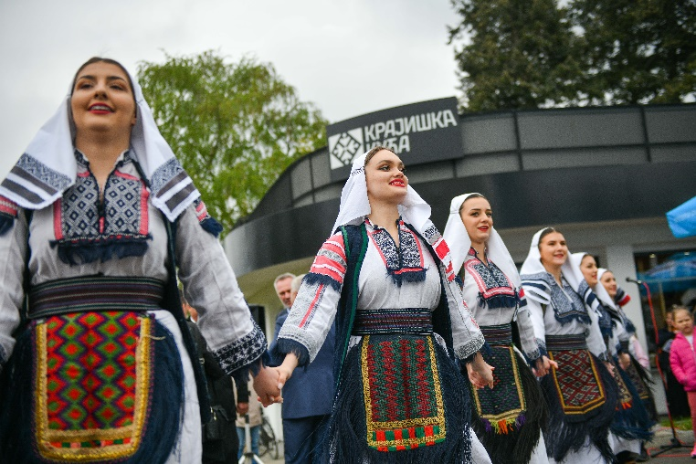 | 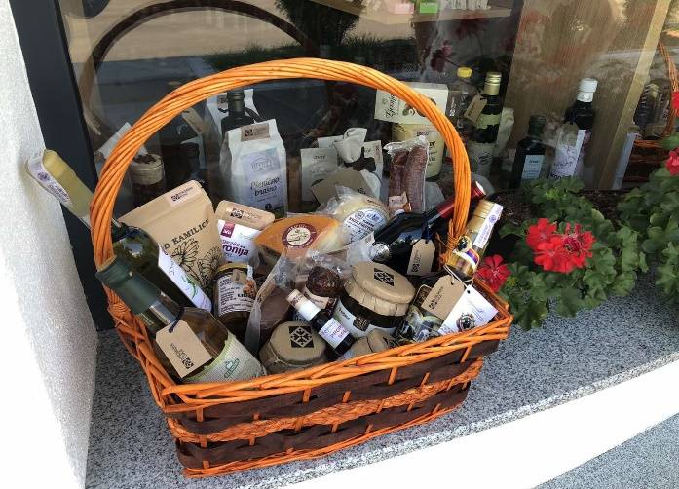
Слика 3. Обиљежавање двије године постојања „Крајишке куће“ у Бањој Луци,
Слика 4. Поклон корпа гастро-сувенира из богатог асортимана „Крајишке куће“
Као што је већ познато, Центар за развој пољопривреде и села Бања Лука, од оснивања „Крајишке куће“ у 2020. години, сваке године све више добија на значају и стиче многобројне похвале како домаћег становништва, тако и од стране многобројних институција, туристичких група и др. Отварањем „Крајишке куће“ у граду Требињу, овај бренд постао је доступан и грађанима Херцеговине и бројним туристима и посјетиоцима најјужнијег дијела Републике Српске. Пројекат “Крајишка кућа”, сада већ увелико познат у региону, постао је примјер добре праксе, па су у и другим локалним заједницама Републике Српске реализовани и промовисани слични пројекти, који пресликавају овакав начин пласмана роба домаћих пољопривредних произвођача.
Активности на отварању објеката у Републици Србији биће настављени и у 2023. години, након што се обаве преговори са представницима Града Београда и Града Новог Сада и усагласи начин испуњавања потребних услова за извоз роба ван граница Републике Српске.
Центар ће у 2023. години активно радити на реализацији пројекта – отварања „Крајишке куће“ у Аустрији , који ће несумњиво изазвати велику пажњу код нашег становништва које живи и борави у Аустрији, али и код локалног становништва и туриста који ће на једном мјесту моћи купити брендиране крајишке делиције.
У 2023. години планирано је проширивање броја брендираних полица са производима из “Крајишке куће” у одабраним пословним објектима руске интернационале компаније “Нестро Петрола”, која управља највећом мрежом бензинских станица у Босни и Херцеговини. На овај начин, повећањем броја продајних мјеста која би обезбјеђивала сигурни пласман производа домаћих пољопривредника свакако би се повећали и производни капацитети на пољопривредним газдинствима, што би гарантовало упослења нових радника на истима.
У циљу омасовљења прерађивачке пољопривредне дјелатности, као и дјелатности производње предмета опште употребе са нагласком на производњу козметичких и хигијенских препарата на бази природних сировина а чији тренд употребе расте како у нашим подручјима тако и шире на територији града Бања Луке и других крајишких општина и градова, Центар ће у 2023. години обезбједити посебна средства за суфинасирање пројеката за пољопривредне произвођаче и прерађиваче за пласман њихових роба у продајном објекту “Крајишка кућа”.
4.3.3. “Херцеговачка кућа”
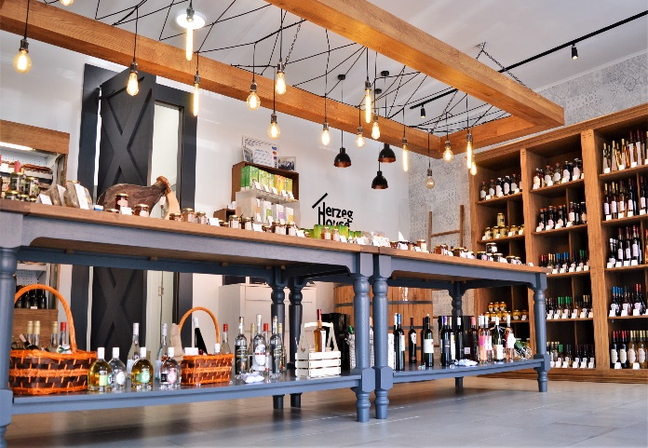 | 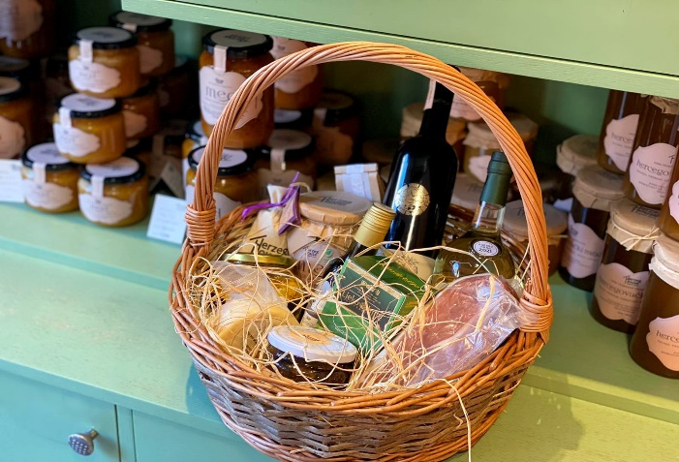
Слика 5. Ентеријер „Херцеговачке куће“ у Бањој Луци
Слика 6. Поклон корпа из богатог асортимана „Херцеговачке куће“ у Бањој Луци
“Херцеговачка кућа” у Бањој Луци је резултат успјешне сарадње Града Бања Луке и Града Требиња, тј. Центра за развој пољопривреде и села Бања Лука и Аграрног фонда Града Требиња. Ова кућа домаћих пољопривредних производа, већ четврту годину заредом, успјешно послује под окриљем Центра, а због специфичности брендираних домаћих производа привлачи грађане Бања Луке и бројне туристе.
На полицама “Херцеговачке куће” налази се богат асортиман пољопривредних прерађевина са подручја херцеговачке регије (сухомеснати производи, вина, сиреви, различите врсте меда, чајева, ликера, домаћих сокова, џемова, слатких делиција, као и велики избор козметичких препарата на биљној бази). Посјетиоци ове куће домаћих и здравих производа препознали су квалитет брендираних делиција, што је резултирало значајним проширењем асортимана роба у овом пословном објекту. Центар за развој пољопривреде и села и Аграрни фонд из Требиња ће у 2023. години наставити заједничку сарадњу, кроз промоцију и пласман домаћих пољопривредних производа, заједничко наступање на сајамским манифестацијама и кроз реализацију заједничких пројеката. У 2023. години Центар за развој пољопривреде и села Бања Лука активно ће радити на промоцији и повећању продајних капацитета “Херцеговачке куће” у Бањој Луци, у циљу повећања властитих прихода Центра, повећања понуде домаћих животних намирница за грађане града Бања Луке и, уједно, буђења свијести код локалног становништва о значају производње и кориштења домаћих и здравих пољопривредних производа. У наредном периоду планирано је и заједничко наступање и заједничко представљање “Херцеговачке куће” и “Крајишке куће” на домаћем и иностраном тржишту.

4.3.4. “Урбане тржнице”
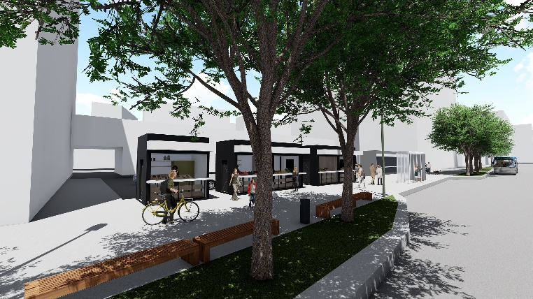 | 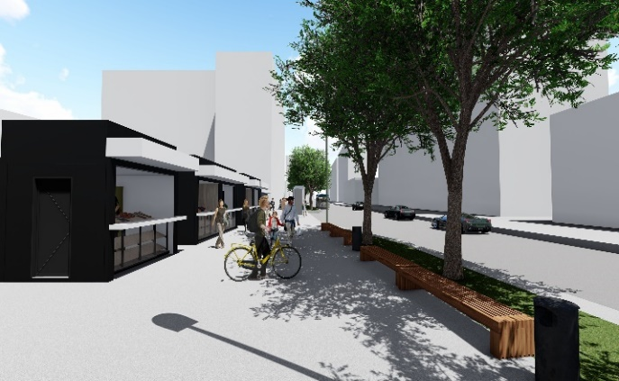
Слика 7. и 8. Пројектно рјешење „урбаних тржница“ у Бањој Луци
Центар за развој пољопривреде и села Бања Лука, у сарадњи са Градом Бања Лука и Градском развојном агенцијом, је у 2021. години са пројектом “Урбане тржнице у Бањој Луци” аплицирао на јавни позив за додјелу бесповратних средстава у склопу пројекта “Подршка Европске уније конкурентности пољопривреде и руралном развоју у Босни и Херцеговини - EU4AGRI”. Пројекат је прошао све анализе и процедуре, након чега је добијена потврда да је пројекат одобрен.
У 2023. години Центар ће приступити реализацији овог пројекта, захваљујући којем ће се регистровани локални пољопривредни произвођачи добити прилику да своје производе са газдинстава продају на пет локација у урбаним подручјима града Бања Луке (Борик, Обилићево, Старчевица, Нова Варош, Лазарево). На овај начин ће се омогућити домаћим произвођачима да, без трошкова закупа штанда, изложе и продају своје производе у уређеном амбијенту и у складу са релевантним законским прописима, те да приступом новом тржишту створе предуслове за проширење производње, раст прихода и ново запошљавање. Грађани Бања Луке ће се, захваљујући успостављању ових “урбаних тржница”, у непосредној близини својих домова моћи снабдјети домаћим, здравим и свјежим намирницама директно са пољопривредних газдинстава, а тиме ће се пружити значајна подршка домаћим произвођачима и сигурном пласману њихових пољопривредних производа, што ће свакако утицати на смањење неконтролисаног увоза иностраних производа на локално тржиште.

4.4. РАЗВОЈНО-ЕДУКАТИВНИ ЦЕНТАР “МАЊАЧА”
Развојно-едукативни центар “Мањача” је производно, услужно, едукативно и пољопривредно добро смјештено на локалитету Мањаче, на којем се одвија биљна и анимална производња. Улога овог развојно-едукативног комплекса је вишеструка - едукативна, производна, истраживачка, развојна, услужна у циљу унапређења и бржег развоја пољопривредне производње, повећања ефикасности, обима производње и едукације пољопривредних произвођача.
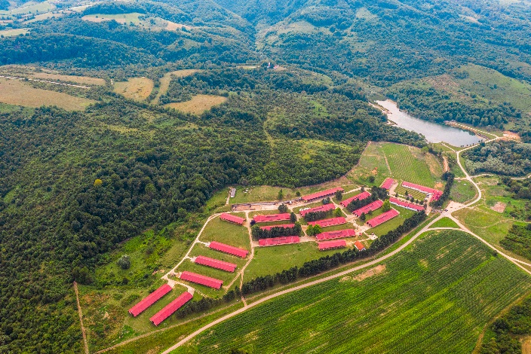 | 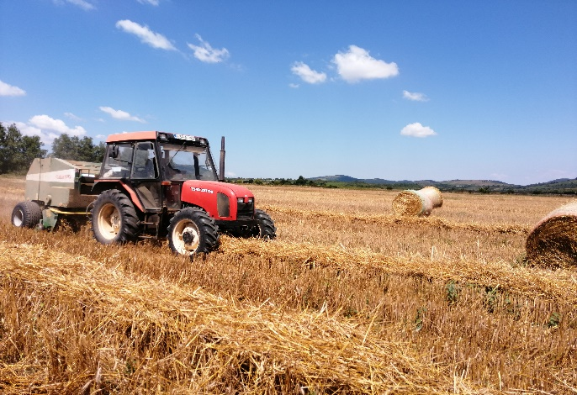
Слика 9. и 10. Развојно-едукативни центар „Мањача“
4.4.1.Анимална производња
Анимална производња је важан сегмент укупне пољопривредне производње на Развојно-едукативном центру „Мањача“. Базира се на интезивном узгоју и селекцији високомлијечних крава, као и одгоју млађих категорија говеда, односно телади и јуница. Оваквим начином узгоја свих категорија стоке комплетна производња чини једну заокружену производну цјелину.
Када је у питању расни састав највећи број музних грла припада сименталској раси, а мањи број су краве холштајн-фризијске расе и црвеног норвешког говечета. Разлог оваквог расног састава лежи у томе што се до сада у пракси показало да се сименталска раса најбоље аклиматизовала на планинске услове исхране и држања.
Као што је горе наведено, властитом одгоју и узгоју женског приплодног подмлатка поклања се посебна пажња већ дужи низ година. Веома је значајно истаћи да су сва женска телад добијена у чистој раси, што значи да су њихове мајке осјемењене сјеменом бикова исте расе. Из године у годину евидентан је раст броја одгојених јуница које су се први пут отелиле и ушле у лактацију. У 2023. години у плану је да тај број у укупном броју музних крава премаши 35% удјела. У циљу повећања количине произведеног млијека, у прошлој години на Развојно-едукативни центар „Мањача“ увезено је 20 грла високостеоних јуница чешког типа сименталца. У овој години планирано је реализовати набавку још 10-ак оваквих јуница, које су се иначе и добро показале и аклиматизовале на планинске услове. Са оваквим начином повећања сточног фонда истовремено се побољшава и расни састав матичног стада, а самим тим и његова вриједност. Овај процес неминовно прати и повећање потреба у хранивима, како кабастим тако и концентрованим. Од кабастих хранива ту су сијено и силажа, а од концентрованих зрна житарица у комбинацији са кукурузом и протеинским хранивима. Сијено, силажа и стрна жита су из властите производње, док производња кукуруза, соје и сунцокрета због климатских карактеристика није могућа па се њихова набавка врши јавним тендером. У овој години планирана је довољна количина ових хранива како би генетски потенцијал ових крава за производњу млијека максимално дошао до изражаја. Уз испуњење наведених услова у овој години очекује се даље повећање количине произведеног млијека у односу на прошлу годину и требало би да буде преко 450000 литара. Ово је уједно и примарни циљ анималне производње на Развојно-едукативном центру „Мањача“.
Као што је случај код крава, тако је и код телади и јуница, због повећања њиховог броја планирана већа производња и обезбјеђивање неопходних компоненти за концентровану смјешу у њиховој исхрани. Само адекватном и појачаном исхраном женска телад могу остварити максималан пораст и прираст, а јунице одржати одговарајућу приплодну кондицију. Тренд повећања сточног фонда доноси директну и индиректну корист за РЕЦ „Мањача“. Директна корист се огледа у већој количини произведеног млијека и већем броју отељене мушке телади за продају, док се индиректна односи на већу производњу висококвалитетног стајњака који се користи у ратарској производњи. Стајњак у великој мјери доприноси побољшању минералне структуре земљишта, а такође и финансијски растерећује ратарску производњу кроз смањену употребу вјештачких ђубрива.
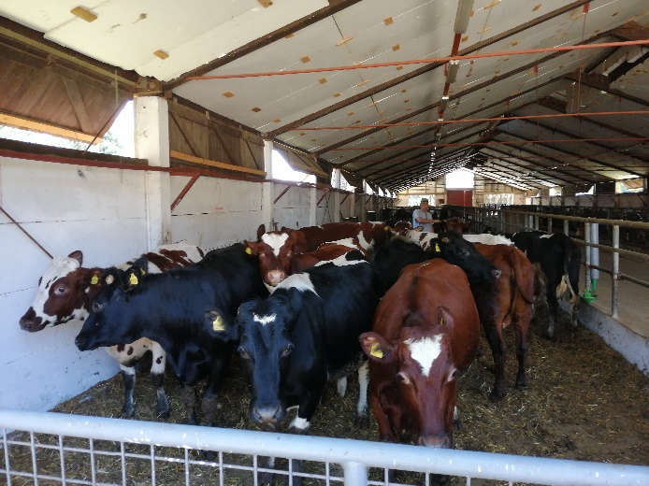 | 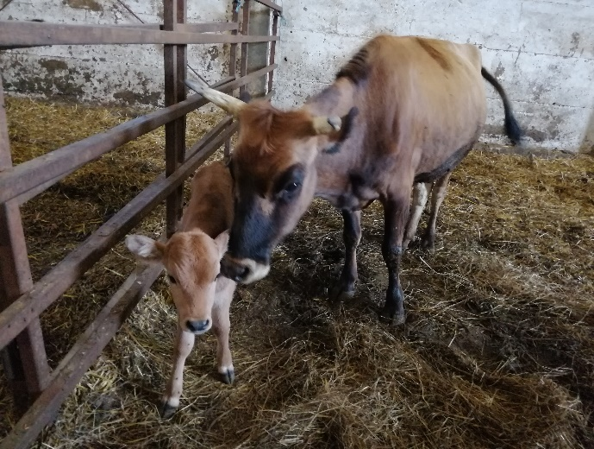
Слика 11. и 12. Производни капацитети у анималној производњи и аутохтоне расе на РЕЦ „Мањача“
Развојно-едукативни центар „Мањача“ и ове године планира наставити активности на очувању аутохтоних раса јер смо једини одгајивачки центар у Босни и Херцеговини који се бави узгојем аутохтоног говечета – буше. Ова грла се одгајају у чистој крви у систему крава-теле и не користе се као производна грла. Центар тренутно броји 62 грла ове расе, што је значајно повећање у односу на прошлу годину и највећи број њих су краве, а остатак су бикови и млађе категорије. Овим грлима обезбјеђена је природна испаша и станиште, док се репродукција одвија кроз природну селекцију јер су такви услови и карактеристични за ову расу. Главни и основни циљ ове активности је очување њиховог генетског потенцијала, за потребе укрштања са другим расама ради побољшања отпорности и евентуално стварања нових раса у будућности.
У текућој 2023. години Центар за развој пољопривреде и села има у плану аплицирати према Министарству пољопривреде, шумарства и водопривреде Републике Српске за финансијску и друге видове подршке кроз подстицаје. Један дио тих подстицајних средстава био би усмјерен за покривање трошкова исхране и здравствене заштите ових грла, а други би се искористио за набавку квалитетног чистокрвног бика буше, да би се умањио степен одгајивања у сродству који је задњих година доста изражен код ових животиња. У том смислу остварени су одређени контакти са неколико одгајивачких центара у Србији, као и са пар физичких лица на подручју Босне и Херцеговине који се баве приватним узгојем ових грла.
Очување аутохтоних раса је пракса у готово свим пољопривредно развијеним земљама, те стога Центар за развој пољопривреде и села кроз аплицирање према ресорном министарству настоји пробудити свијест о овоме код других надлежних институција о значају коју ова активност има за укупан развој пољопривреде у земљи.
Пчеларска производња на РЕЦ „Мањача“ из године у годину биљежи значајан пораст и све запаженије резултате, који се манифестују кроз повећање броја кошница и ројева, а такође и у све већој количини произведеног меда врхунског квалитета. У 2023. години на пчелињаку на РЕЦ „Мањача“ у плану је повећање броја пчелињих друштава, као и већа производња поленовог праха (полена), прополиса и меда. Тренутно овај пчелињак броји 125 пчелињих друштава, а у циљу је да се тај број повећа на 150 пчелињих друштава, што би било максимално за стационирано пчеларење. У плану је набавка адекватне опреме која прати саму производњу, кошница, рамова, хранилица, сатних основа, сушач поленовог праха и др.
У претходном периоду успостављена је сарадња са организацијом УДАС РС, као и са Словенском академијом пчеларства, а све са циљем што бољег развоја пчеларске производње у праски. У плану је и израда дрвене кућице у којој би биле смјештене кошнице на које би се уградили инхалатори, тј. како би се развила апитерапија која подразумијева примјену пчелињих производа у превентивне и терапијске сврхе. Ово би свакако употпунило и туристичку понуду на Туристичко-рекреативном центру „Мањача“.
Такође, са ресорним министарством је разговарано о могућој производњи матица и њиховој селекцији (тест станица) на овом локалитету. Планирано је да се ове године на подручју РЕЦ „Мањача“ одржи неколико едукативних предавања о пчеларској производњи и практичном раду на самом пчелињаку. У плану је и садња неких од вишегодишњих медоносних биљака, а све у циљу добијања што већих количина меда и полена.

4.4.2. Биљна производња
4.4.2.1. Ратарска производња
Ратарска производња на РЕЦ „Мањача“ тренутно је заступљена на 203,2 ха. Површина обрадивих парцела повећава се сваке године, крчењем и мулчирањем зарасле њиве приводимо култури и тако повећавамо сјетвене површине. Повећање сјетвених површина је неопходно због сталног повећања сточног фонда на овом пољопривредном добру. Ратарске културе које су заступљене приказане су у наредним табелама.
Табела 4. Постојећа сјетвена структура природних ливада и ТДС у јесен 2022.године
Р.бр. | Биљна врста | Површина (ха) | Напомена
1. | Природна ливада | 43,0
2. | ТДС-Универзал | 7,0 | Засновано у 2020.
3. | ТДС- Ливада М | 14,0 | Засновано у 2020.
4. | ТДС- Круг | 0,9 | Засновано у 2020.
5. | ТДС- АТС | 10,0 | Засновано у 2021.
6. | ТДС-2022 | 15,3 | Засновано у 2022.
 | Укупно | 90,2
Ове биљне врсте које су наведене у претходној табели неопходно је у прољеће прихранити минералним ђубривима, затим крајем јуна и почетком мјесеца јула извршити косидбу истих. Од природних ливада производимо сијено док од ТДС производимо сијено и сјенажу, у зависности од потреба сточарске производње.
Планом је предвиђено да у наредним годинама као и у 2023. години посије што више сијаних ливада тј. травно дјетелинских смјеса. Циљ је већи принос а и квалитет кабасте хране. Приноси по јединици површине су дупло већи на сијаним травама него на природним ливадама. Самим тим је рентабилност далеко већа.
Табела 5. Озиме житарице засијане у јесен 2022. године
Р.бр. | Биљна врста | Површина (ха)
1. | Озима пшеница | 9,8
2. | Озима раж | 31,5
3. | Озими тритикале | 10,0

На засијаним житарицама у јесен 2022. године која је приказана у табели 5. неопходно је примјенити све агротехничке мјере које подразумијевају: прољетну прихрану, третирање хербицидима и фунгицидима. Крајем јула врши се жетва и пресање сламе коју користимо као простирку у сточарској производњи.

Табела 6. План прољетне и јесење сјетве у 2023. години
Р.бр. | Биљна врста | Површина (ха)
1. | Силажни кукуруз | 54,9
2. | Зоб јара | 6,5
3. | Црвена дјетелина | 0,3
4. | Озима пшеница | 10
5. | Озима раж | 32
6. | Озими тритикале | 10

У прољеће 2023. године највеће површине биће засијане силажним кукурузом (табела 6). Сјетва кукуруза обавља се крајем априла, тј. почетком маја мјесеца. Прије сјетве неопходно је урадити стартно ђубрење са НПК ђубривима, затим извршити предсјетвену припрему земљишта која подразумјева тањирање и дрљање. Даље у току вегетационе сезоне врши се култивирање, прихрана са минералним ђубривима (КАН), третирање хербицидима. Жетва се обавља у другој половини септембра мјесеца. Силажа која се производи је основа у исхрани музних грла на РЕЦ „Мањача“. Силажни кукуруз се успјешно производи и приноси су доста високи и с обзиром на надморску висину износе око 40 т/ха.
Мање површине биће засијане јаром зоби и црвеном дјетелином. Јару зоб користимо за властите потребе. Веће површине нису исплативе због ниских приноса. Код озимих кулутра најзаступљенија је озима раж. Због лошег квалитата земљишта и ниске вриједности РН није могуће испланирати другачију сјетвену структуру озимих култура.
Поред свих аротехничких мјера и материјала који ће се корисити у ратарској прозводњи у току 2023. године, неопходно је имати припремљену механизацију за обављање свих ових мјера.
РЕЦ „Мањача“ посједује сву неопходну механизацију за сјетву наведених култура, међутим поред постојеће механизације која укључује тракторе и прикључна средства, неоходна је увијек набавка нове механизације. Повећавају се сјетвене површине а то подразумијева и набавку нове механизације.
Механизација чија је набавка планирана у 2023. години:
- Трактор око 80 КС (Зетор Мајор)
- Пнеуматска житна сијачица
- Тешка вучена тањирача
- Дрљача – лака за трактор до 60 КС
Поред набавке нове механизације у плану је поправка и сервисирање постојеће механизације, замјена ситних дјелова на тракторима као и оспособљавање гријања и хлађења у тракторима у којима је то могуће.

4.4.2.2. Воћарска производња
У оквиру РЕЦ „Мањача“ засађен је воћњак у прољеће 2018. године, на површини од 1,1 ха. Посађене су три сорте шљиве : чачанска љепотица, чачанска родна и стенли. Укупан број садница износи 920 ком.
У воћњаку је постављен систем за наводњавање кап по кап, међуредни размак садње је 4x1,5 м. Циљ подизања засада био је да се утврди да ли је могућа рентабилна производња шљиве на надморској висини од 560м у микроклиматским условима Мањаче. Један од циљева подизања засада био је да се успостави сарадња средње Пољопривредне школе, Пољопривредног факултета, Пољопривредног института РС, а у сврху едукације ђака, студената и пољопривредних произвођача.
У текућој календарској години планирано је да се изврши санација воћњака, тј. ђубрење органским и минералним ђубривима, резидба, зимско прскање и фрезирање воћњака. Потребно је извршити замјену осушених стабала што је посљедица великих климатских промјена, услијед којих су зиме топле, гдје долази до раније вегетације, тј. кретања биљних сокова. Биљке раније цвјетају, а онда се у фази цвјетања на подручју Мањаче јављају касни јаки мразеви, кад се температура спушта и до -15C, што доводи до измрзавања цвијетних пупољака у лакшим случајевима. У тежим случајевима долази до пуцања коре, услијед чега биљку нападају разни патогени паразити као што су гљивице, бактерије, вируси и инсекти што доводи до угинућа садница. У 2023. години биће предузете све мјере како би се претходно поменуто зауставило правовременом заштитом, одговарајућом исхраном (минералном и органском) и садњом нових садница.
У 2023. години планиране су организоване посјете ученика Пољопривредне школе, гдје би они имали прилику видјети све предности и недостатке воћарске производње на вишим надморским висинама. Током вегетационог периода воћњак ће се редовно косити, а затим и мулчирати, да се сачувају хранива у земљишту за развој коријеновог система самих биљака. Вршиће се и редовне помотехничке мјере савијања грана, увртања грана и ровашење, а све у циљу веће продуктивности биљака.
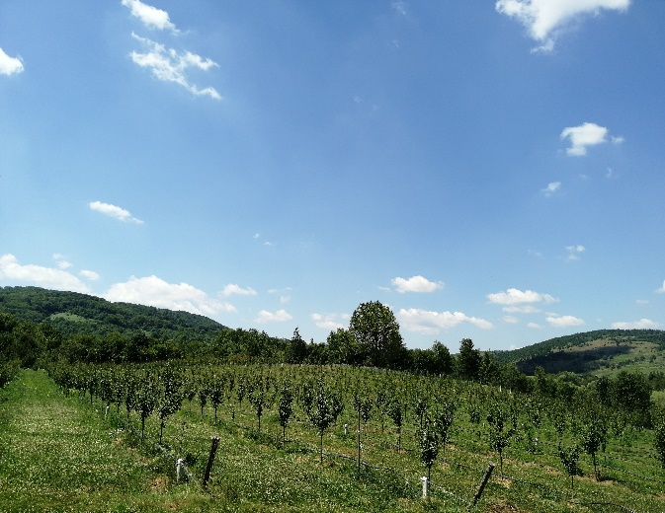 | 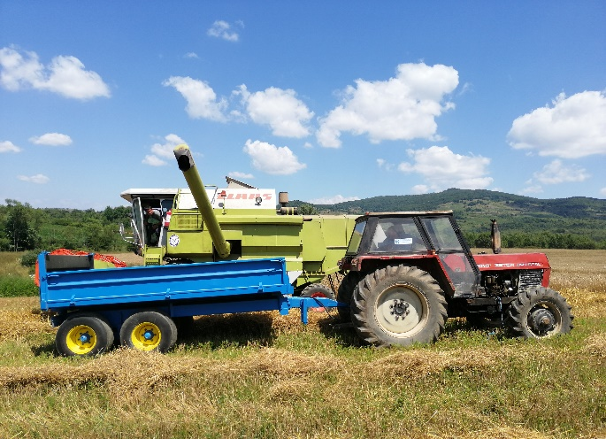
Слика 13. и 14. Воћарска и ратарска производња на РЕЦ „Мањача“

4.4.3.Едукативни простор на РЕЦ „Мањача“
Развојно-едукативни центар „Мањача“ располаже са три потпуно опремљена амфитеатра за квалитетно обављање свих видова едукација, као и са пет опремљених апартмана, посебно намијењених за смјештај гостујућих предавача. Стицање теоријских и практичних знања за локалне пољопривредне произвођаче ће се обезбједити управо кориштењем потенцијала едукативног блока на овој пољопривредној економији, а стављањем едукативног капацитета у комерцијалне сврхе за потребе другим субјектима обезбједиће се додатни приходи.
У 2023. години Центар ће, у сарадњи са надлежним установама и институцијама (Министарство пољопривреде, шумарства и водопривреде РС, Пољопривредни институт, Ветеринарски институт РС „Др Васо Бутозан, и др.) организовати низ едукација за пољопривредне произвођаче из области биљне и анималне производње, здравствене заштите животиња, сертификације и брендирања пољопривредних производа и прерађевина и других области значајних за подршку и подстицање развоја домаће пољопривредне производње.
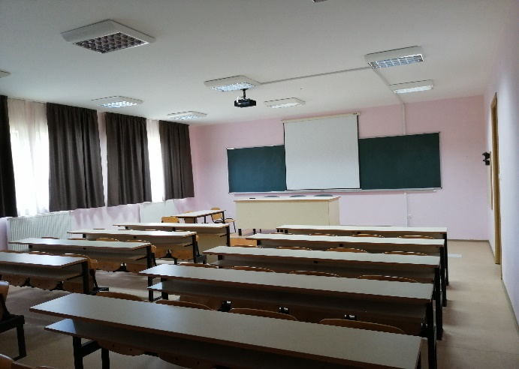
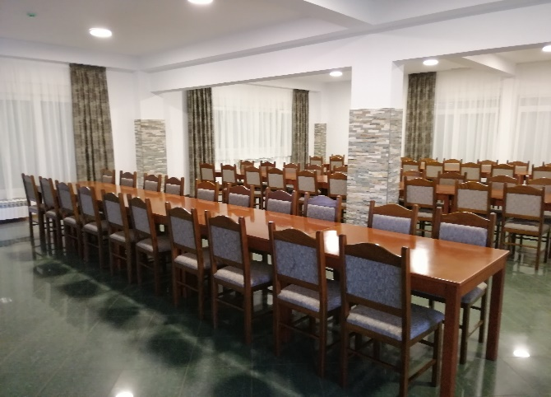
Слика 15,16, 17 и 18.. Просторије за едукацију на РЕЦ „Мањача“

4.4.4.Туристичко-рекреативни центар „Мањача“
Слика 19. и 20. Туристичко-рекреативни центар „Мањача“
Туристичко-рекреативни центар „Мањача“ је у посљедњих пар година постао изузетно популарно излетиште не само за становнике Бања Луке, већ и за бројне туристе и посјетиоце који посебно у љетњој сезони траже одмор од градске вреве и бетона управо покрај бајковитог језера Шљивно. Комплекс се налази на само тридесетак минута вожње од центра Бања Луке, а њиме управља Центар за развој пољопривреде и села Бања Лука, у склопу Развојно-едукативног центра „Мањача“. Реализација овог пројекта предвиђена је Стратегијом развоја Града Бања Лука за период 2018-2027. године, у циљу развоја руралних дијелова града Бања Луке.
Пројекат Туристичко-рекреативни центар „Мањача“ је реализован у сарадњи са Градском развојном агенцијом, Туристичком организацијом Града Бања Луке и са партнерима (удружења грађана, клубови) из области спорта, културе, друштвених дјелатности, здравства и др. У сарадњи са поменутим партнерима, Центар ће у 2023. години континуирано радити на уређењу овог излетишта и проширењу понуде који нуди ово рурално подручје града Бања Лука.
У 2023. години Центар ће на овом локалитету радити на извођењу завршних радова и уређењу мини-тржнице, смјештене на самом уласку у комплекс, захваљујући којој ће локални пољопривредници моћи пласирати производе са својих газдинстава. У 2023. години је, такође, планирана модернизација кружне саобраћајнице око језера, изградња теретана у природи, авантуристичких садржаја и спортских игралишта, изградња додатних угоститељских објеката, изградња додатног блока санитарних чворова, уградња филтера за третман отпадних вода, изградња концертног центра са великом бином и другим пратећим садржајима. Такође, у 2023. години на овом локалитету је планирана организација на десетине значајних манифестација локалног, републичког и међународног карактера (Међународни пливачки маратон, „Фестивал змајевих чамаца“, Љетно кино на отвореном“, „Kуп РС у ронилачким дисциплинама“, и др.).
У плану је да се у току 2023. године, у сарадњи са Министарством просвјете и културе Републике Српске, организују школе у природи, гдје би дјеца вртићког и школског узраста имала прилику уживати у чарима овог комплекса, као и могућност посјете Развојно-едукативном центру „Мањача“ - резервату аутохтоних животиња и другим капацитетима овог пољопривредног добра.
Како би ово перспективно градско излетиште у потпуности заживило и развило се у складу са идејним пројектом, неопходна је велика подршка буџета Града Бања Луке и буџета Владе Републике Српске, што би за ефекат имало настанак нових радних мјеста кроз отварање нових привредних субјеката на овом локалитету.
4.5. САРАДЊА СА САВЈЕТИМА МЈЕСНИХ ЗАЈЕДНИЦА
Посебан акценат у пословању Центра за развој пољопривреде и села Бања Лука ставља се на сарадњу са савјетима мјесних заједница, као и са удружењима грађана и другим организацијама са руралног простора Града Бања Луке, а све у циљу заједничког дјеловања у дефинисању правца развоја пољопривредне производње на подручју мјесних заједница, у складу са њиховим специфичним потребама и потенцијалима.
Активности Центра у сарадњи са савјетима мјесних заједница Града Бања Луке односе се на организовање едукација пољопривредних произвођача, заједничко сагледавање и евидентирање постојећег стања и специфичности мјесних заједница, те реализацији заједничких активности с циљем обезбјеђивања повољнијег привредног окружења и квалитетнијег живота на руралном простору града. Центар ће све потребе грађана руралног простора, усаглашене са представницима мјесних заједница, предлагати градским одјељењима, те градским и републичким институцијама и установама, а све у циљу ревитализације руралних подручја и побољшања услова живота на селу.
4.6. ИНСТИТУЦИОНАЛНА САРАДЊА
Како би пружање подршке локалним пољопривредним произвођачима и подстицање развоја домаће пољопривредне производње били на високом нивоу непоходно је континуирано радити на јачању постојеће сарадње и партнерства Центра за развој пољопривреде и села са надлежним градским и републичким институцијама.
Институције са којима Центар за развој пољопривреде и села има остварену значајну сарадњу, као и планиране активности у 2023. години у циљу подстицања развоја пољопривреде и руралног простора на подручју града, су:
- Министарство пољопривреде, шумарства и водопривреде Републике Српске
- Пољопривредни институт Републике Српске
- Пољопривредни факултет Бања Лука
- ЈУ Пољопривредна школа Бања Лука
- ЈУ Институт за јавно здравство Републике Српске
- ЈУ Ветеринарски институт Републике Српске “Др Васо Бутозан”
- Технолошки факултет Бања Лука
- Шумарски факултет Бања Лука
- Медицински факултет Бања Лука
- Министарство просвјете и културе Републике Српске
- Министарство трговине и туризма Републике Српске
4.7. ТРАНСПАРЕНТНОСТ И ОТВОРЕНОСТ РАДА
Центар за развој пољопривреде и села Бања Лука послује по принципу транспарентности и отворености, те су информације о пословима и активностима ове градске институције доступне широј јавности путем веб странице Центра, на којој се редовно објављују све проведене активности ове градске институције. На овај начин грађанима и локалним пољопривредним произвођачима омогућује се да стекну јасно разумијевање политика и мјера које спроводи Центар за развој пољопривреде и села Бања Лука, те да из информисане перспективе и сами учествују у спровођењу активности и креирању политика за подстицање развоја домаће пољопривредне производње и развоја руралног простора на подручју града Бања Луке.
О трошењу буџетских средстава кроз реализацију подстицаја, информације и извјештаји се:
- достављају Одјељењу за привреду и Одјељењу за инспекцијске послове Града Бања Луке ради контроле намјенског кориштења одобрених средстава,
- јавно објављују на огласној табли Центра,
- објављују на огласним таблама у канцеларијама мјесних заједница (обавјештење о корисницима средстава, и др.).
Годишњим и периодичним извјештајима о провођењу пословних политика Центра извјештавају се ресорно одјељење Градске управе Града Бања Луке, Градоначелник и Скупштина Града.
Центар ће и у 2023. години проактивним објавама информација о свом пословању пружити и обезбједити јавности увид у рад ове градске институције, а све у циљу пружања ефикасних, дјелотворних и стручних одговора на потребе пољопривредних произвођача и грађана.
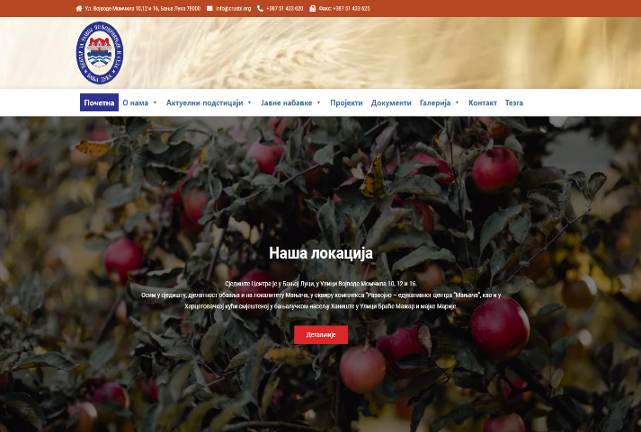 | 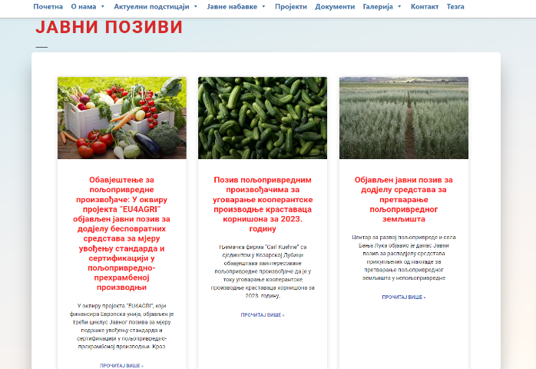
Слика 21. и 22. Веб страница Центра за развој пољопривреде и села Бања Лука (www.crusbl.org)

4.7.1. Маркетинг и медијска промоција
Центар ће и у 2023. години, примјеном савремених комуникационих и маркетиншких стратегија, промовисати своје пословне активности и, првенствено, домаће пољопривредне произвођаче и пољопривредна газдинства са подручја града Бања Луке.
Маркетинг и медијска промоција свих активности и пројеката Центра за развој пољопривреде и села Бања Лука, са циљем боље информисаности пољопривредних произвођача и грађана, ради се у континуитету кроз:
- медије (ТВ, радио, новине, итд.),
- интернет маркетинг – друштвене мреже (facebook, instagram)
- учествовање у приређивању наградних игара у циљу промовисања пољопривредних произвођача и пословних јединица Центра за развој пољопривреде и села Бања Лука – „Крајишка кућа“ и „Херцеговачка кућа“, и др,
- организовање и учествовање на сајамским активностима.
 | 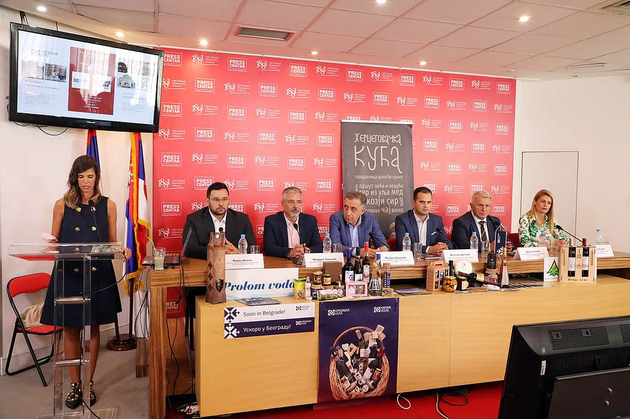
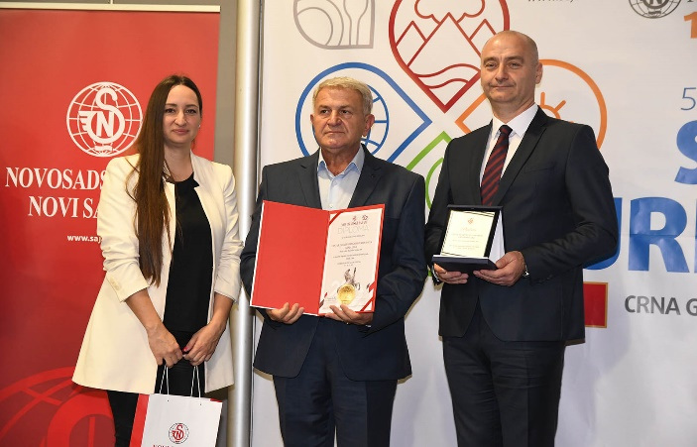 | 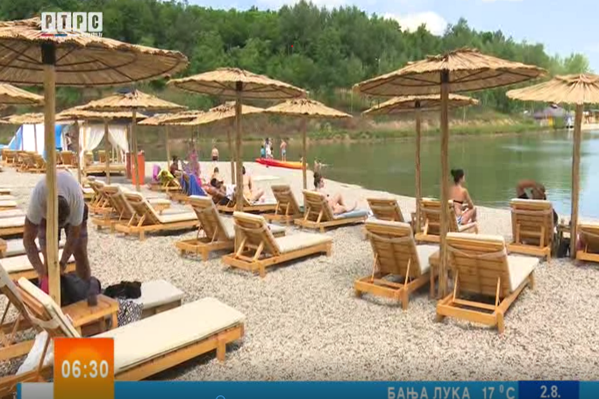
Слика 21, 22, 23 и 24.. Маркетинг и медијска промоција активности Центра за развој пољопривреде и села

4.8. ПЛАН ОСТВАРЕЊА ПРИХОДА ВЛАСТИТИМ
ПОСЛОВАЊЕМ ЦЕНТРА ЗА 2023. ГОДИНУ
Пословањем Центра за развој пољопривреде и села у 2023. години, кроз своје редовне и програмом дефинисане активности и пројекте планира повећање изворних прихода кроз сљедеће мјере и радње:
722500 – Приход од пружања јавних услуга
Ови приходи се састоје од:
Приходи из анималне производње:
- Производња млијека на РЕЦ „Мањача“ планирана је у износу од 260.000,00 КМ.
- Излучивање музних грла лошег производног квалитета усљед старости и болести у износу од 15.000,00 КМ.
- Продаја меда на РЕЦ „Мањача“ износи 5.000,00 КМ.
- Приходи од премија за млијеко (50.000,00 КМ), премије за стрна жита (4.000,00 КМ), премије за приплодне јунице (1.000,00 КМ), премија за очување и заштиту изворних раса (10.000,00 КМ) планирано је у сумарном износу од 65.000,00 КМ.

Приходи из биљне производње:
- Продаја вишка производа из биљне производње у износу 20.000,00 КМ.
Приходи од услуга:
- Пружање услуга пољопривредном механизацијом 5.000,00 КМ.

816100 – Примици од залиха материјала, учинака, робе и ситног инвентара, амбал.и сл.
- У ове примитке спадају примици од продаје роба у објектима „Крајишка кућа“ Бања Лука и Требиње, „Херцеговачка кућа“ Бања Лука као и „НЕСТРО ПУМПЕ“ (робе из „Крајишке куће“) који су планирани у износу од 380.000,00 КМ.

931100 – Примици по основу пореза на додатну вриједност планирани су у износу од 100.000,00 КМ.

Збиром свих очекиваних прихода, Центар планира да властитим пословањем у 2023. години оствари властите приходе у износу од 850.000,00 КМ.
Приходи остварени властитим пословањем биће трошени према потребама у складу са развојем Центра, а у сврху квалитенијег и бољег пословања средства ће се усмјерити тамо гдје су најпотребнија (повећање обима производње, набавка опреме, санација и адаптација пословних објеката на РЕЦ “Мањача“, унапређење ТРЦ „Мањача“ – језеро Шљивно и др.) у складу са представљеним пројектима и плановима, која за циљ имају оснаживање Центра за развој пољопривреде и села.

4.9. БУЏЕТ ЦЕНТРА ЗА РАЗВОЈ ПОЉОПРИВРЕДЕ И СЕЛА
ФОНД 01 И ФОНД 02 ЗА 2023. ГОДИНУ

Табела 7. Приказ буџета ФОНД 01 и ФОНД 02 за 2023. годину
Eкoн.  Кoд | Опис | План за 2023.г.
 |  | Буџeт  ФОНД 01 | План прихода и расх. из вл. средстава  ФОНД 02
41 | Тeкући рaсхoди | 4.097.126,00 | 108.000,00
411 | Рaсхoди зa личнa примaњa | 1.854.000,00
411100 | Расходи за брутo плaтe запослених | 1.450.000,00
411200 | Расходи за брутo нaкнaдe трoшкoвa и осталих личних примања зaпoслeних по основу рада | 364.000,00
411300 | Рaсхoди зa нaкнaду плaтa зaпoслeних зa вриjeмe бoлoвaњa, рoдитeљскoг oдсуствa и oстaлих нaкнaдa зa плaтe | 20.000,00
411400 | Рaсхoди зa oтпрeмнинe и jeднoкрaтнe пoмoћи (брутo) | 20.000,00
412 | Рaсхoди пo oснoву кoришћeњa рoбa и услугa | 284.100,00 | 103.000,00
412100 | Расходи по основу закупа | 4.000,00
412200 | Рaсхoди зa eлeктричну eнeргиjу, кoмунaлних и кoмуникaциoних услугe | 101.600,00 | 30.000,00
412300 | Рaсхoди зa рeжиjски мaтeриjaл | 12.500,00 | 5.000,00
412400 | Расходи за материјал за посебне намјене | 2.500,00
412500 | Рaсхoди тeкућeг oдржaвaњa | 56.000,00 | 40.000,00
412600 | Рaсхoди пo oснoву путoвaњa и смjeштaja | 24.000,00 | 10.000,00
412700 | Рaсхoди зa стручнe услугe | 23.200,00 | 7.000,00
412700 | Расходи за стручне услуге – услуге осигурања | 16.800,00
412800 | Рaсхoди зa услугe oдржaвaњa jaвних површина и заштите животне средине | 6.000,00 | 6.000,00
412900 | Oстaли нeклaсификoвaни рaсхoди | 37.500,00 | 5.000,00
414 | Субвeнциje | 1.945.026,00
414100 | Пoдстицajи зa рaзвoj пoљoприврeдe и реализација пројеката у области пољопривреде | 1.300.000,00
414100 | Субвенције за привођење земљишта култури | 200.000,00
414100 | Субвенције за привођење земљишта култури - неутрошени намјенски приход из ранијих периода | 345.026,00
414100 | Субвенције за одржавање пољопривредних машина | 100.000,00
418 | Расходи финансирања, други финансијски трошкови и расходи трансакција размјене између или унутар јединица власти | 7.000,00
418400 | Расходи из трансакција размјене унутар исте јединица власти | 7.000,00
419 | Рaсхoди пo судским рjeшeњимa | 7.000,00 | 5.000,00
419100 | Рaсхoди пo судским рjeшeњимa | 7.000,00 | 5.000,00
488 | Трансфер унутар исте јединице власти | 5.000,00
488100 | Трансфери унутар исте јединице власти | 5.000,00
51 | Издaци зa нeфинaсиjску имoвину | 885.000,00 | 642.000,00
511 | Издaци зa прoизвeдeну стaлну имoвину | 285.000,00 | 105.000,00
511100 | Издаци за изградњу и прибављање зграда и објеката | 30.000,00 | 15.000,00
511200 | Издaци зa инвестиционо одржавање, реконструкцију и адаптацију зграда и објеката | 40.000,00 | 20.000,00
511300 | Издaци зa нaбaвку пoстрojeњa и oпрeмe | 155.000,00 | 70.000,00
511400 | Издаци за инвестиционо одржавање опреме | 10.000,00
511500 | Издаци за биолошку имовину | 50.000,00
516 | Издaци зa зaлихe мaтeриjaлa, рoбa, ситнoг инвeнтaрa, aмбaлaжe ... | 280.000,00 | 437.000,00
516100 | Издaци зa зaлихe мaтeриjaлa, рoбa, ситнoг инвeнтaрa, aмбaлaжe ... (РЕЦ „Мањача“) | 280.000,00 | 437.000,00
518 | Издаци за улагања на туђим некретнинама, постројењима и опреми | 320.000,00 | 100.000,00
518100 | Издаци за улагања на туђим некретнинама, постројењима и опреми | 320.000,00 | 100.000,00
63 | Oстaли издaци | 199.874,00 | 100.000,00
631 | Oстaли издaци | 159.874,00 | 100.000,00
631100 | Издaци пo oснoву ПДВ-a | 159.874,00 | 100.000,00
638 | Oстaли издaци из трaнсaкциja сa другим jeдиницaмa влaсти | 40.000,00
638100 | Oстaли издaци из трaнсaкциja сa другим jeдиницaмa влaсти (издаци за родитељ. одсуство и боловања која се рефундирају) | 40.000,00
 | РAСХOДИ ИЗ БУЏEТA ГРАДА | 5.187.000,00
 | РAСХOДИ ИЗ ВЛAСТИТИХ ПРИХOДA ЦЕНТРА |  | 850.000,00
 | УКУПНO РAСХOДИ | 6.037.000,00

Образложење:
- Због контроле Управе за индиректно опорезивање и донесеног Записник о контроли од стране инспектора УИО бр. 04/5-2/I-17-I-УП-I-55-134-2/22 oд 21.03.2022. године главни дуг према УИО износио је 592.312,00 КМ, и камата која је обрачуната и износила 172.375,51 КМ, што даље имплицира да је задња сума дуга за плаћање Управи за индиректно опорезивање била 764.687,51 КМ.
- Центар је из властитих прихода на ФОНДУ 02 за 2022.г. извршио плаћање ПДВ-а у износу од 592.312,00 КМ, и плаћање камате у износу 172.375,51 КМ.
- Потписан је Меморандум о разумијевању између Града Бања Лука, Водовода а.д. Бања Лука и Центра за развој пољопривреде и села.
- Меморандум је склопљен како би Центар могао Водоводу да испостави фактуре за износ необрачунате накнаде за кориштење водоводне инфраструктуре, коју је УИО одредила у горе наведеном Записнику до 31.12.2021.г.
- Центар је такође Водоводу а.д. испоставио фактуре за износ необрачунате накнаде за коришћење водоводне инфракструктуре за период од 01.01.2022. године до 31.07.2022. године, појединачно за сваки мјесец.
- Водовод а.д. Бања Лука је дужан Центру да изврши плаћање на конто горе наведеног, а укупан износ средстава који ће бити уплаћен Центру у 2023. години износи 619.857,25 КМ.
- Центар ће поред плана властитих средстава на ФОНДУ 02 која су усвојена буџетом за 2023.г. у износу од 850.000,00 КМ, имати поврат средства од ПДВ-а у износу 619.857,25 КМ.

Такође, уплаћена средства од стране Водовода а.д. Бања Лука у 2023.г. у износу од 619.857,25 КМ ћемо утрошити према доље наведеним позицијама:

Табела 8. Приказ утрошка властитих прихода Центра за 2023.годину из потраживања
Eкoн.  Кoд | Опис | ФОНД 02
 |  | Утрошак прихода Центра за 2023.г. из потраживања
412 | Рaсхoди пo oснoву кoришћeњa рoбa и услугa | 130.000,00
412100 | Расходи по основу закупа | 5.000,00
412200 | Рaсхoди зa eлeктричну eнeргиjу, кoмунaлних и кoмуникaциoних услугe | 20.000,00
412300 | Рaсхoди зa рeжиjски мaтeриjaл | 10.000,00
412400 | Расходи за материјал за посебне намјене | 5.000,00
412500 | Рaсхoди тeкућeг oдржaвaњa | 30.000,00
412600 | Рaсхoди пo oснoву путoвaњa и смjeштaja | 20.000,00
412700 | Рaсхoди зa стручнe услугe | 10.000,00
412700 | Расходи за стручне услуге – услуге осигурања | 5.000,00
412800 | Рaсхoди зa услугe oдржaвaњa jaвних површина и заштите животне средине | 5.000,00
412900 | Oстaли нeклaсификoвaни рaсхoди | 20.000,00
419 | Рaсхoди пo судским рjeшeњимa | 10.000,00
419100 | Рaсхoди пo судским рjeшeњимa | 10.000,00
51 | Издaци зa нeфинaсиjску имoвину | 389.857,25
511 | Издaци зa прoизвeдeну стaлну имoвину | 90.000,00
511100 | Издаци за изградњу и прибављање зграда и објеката | 10.000,00
511200 | Издaци зa инвестиционо одржавање, реконструкцију и адаптацију зграда и објеката | 20.000,00
511300 | Издaци зa нaбaвку пoстрojeњa и oпрeмe | 50.000,00
511400 | Издаци за инвестиционо одржавање опреме | 10.000,00
516 | Издaци зa зaлихe мaтeриjaлa, рoбa, ситнoг инвeнтaрa, aмбaлaжe ... | 200.000,00
516100 | Издaци зa зaлихe мaтeриjaлa, рoбa, ситнoг инвeнтaрa, aмбaлaжe ... (РЕЦ „Мањача“) | 200.000,00
518 | Издаци за улагања на туђим некретнинама, постројењима и опреми | 99.857,25
518100 | Издаци за улагања на туђим некретнинама, постројењима и опреми | 99.857,25
63 | Oстaли издaци | 90.000,00
631 | Oстaли издaци | 90.000,00
631100 | Издaци пo oснoву ПДВ-a | 90.000,00
 | РАСХОДИ ИЗ ВЛАСТИТИХ ПРИХОДА  из потраживања | 619.857,25

5. ЗАКЉУЧАК
Активности и послови Центра за развој пољопривреде и села Бања Лука предвиђене овим програмом и финансијским планом за 2023. годину усмјерене су ка повећању квалитета и конкурентности домаћих пољопривредних производа, усмјеревању пољопривредних произвођача тржишним условима и стандардима, повећању броја запослених у пољопривреди, повећању искориштености пољопривредних ресурса и подстицању развоја руралних подручја града Бања Луке.
Програмом рада и финансијским планом Центра за 2023. годину обухваћени су захтјеви и потребе локалних пољопривредних произвођача, до којих се дошло анкетирањем пољопривредних произвођача и заједничком сарадњом са савјетима мјесних заједница, с обзиром на специфичне потребе и потенцијале појединих мјесних заједница.
Центар ће и у овој години пружити значајну подршку пољопривредним произвођачима, како кроз финансијска средства подстицаја, тако и путем едукативних активности о примјенама нових технологија и иновација у пољопривредној производњи, те путем представљања пољопривредних газдинстава на локалним, републичким и иностраним сајамским манифестацијама.
У 2023. години планирано је и повећање властите пољопривредне производње на Развојно-едукативном центру „Мањача“, те самим тим и повећање изворних прихода ове градске институције кроз своје пословање. Такође, захваљујући проширењу понуде на Туристичко-рекреативном центру „Мањача“ и континуираним радовима на уређењу овог градског излетишта у плану је да ово рурално подручје града Бања Луке у наредном временском периоду привуче још већи број туриста и посјетиоца, што би за ефекат имало и упослење грађана на овом локалитету.
Када је у питању „Крајишка кућа“, пословна јединица Центра која је за бројне пољопривредне произвођаче са подручја крајишке регије заокружила процес „од њиве до трпезе“, у 2023. години планирано је ширење овог бренда и ван граница Републике Српске, чиме ће домаћи локални произвођачи моћи повећати сопствене производне капацитете и, на тај начин, обезбједити додатне приходе за властита пољопривредна газдинства. Реализацијом пројекта „урбане тржнице“ пољопривредни произвођачи са подручја града Бања Лука имаће могућност да на атрактивним локацијама у урбаним зонама града пласирају производе директно са својих газдинстава, док ће локално становништво добити прилику да на свом „кућном прагу“ купује квалитетну и домаћу храну. Поменути пројекти којим се обезбјеђује сигуран пласман домаћих пољопривредних производа ће за ефекат имати значајно упослење наших грађана у области пољопривредне производње.
У циљу подстицања развоја пољопривреде и руралног развоја на територији града Бања Луке, Центар ће у текућој години покушати повећати обим свог дјеловања кроз све доступне фондове и грантове, а о истима ће редовно и информисати и едуковати локалне пољопривредне произвођаче како би и они имали могућност кориштења ових екстерних средстава финансирања с циљем јачања властитих пољопривредних газдинстава.
С обзиром да је Република Српска релативно богата земљишним ресурсима за потребе пољопривредне производње, јер има пољопривредног и обрадивог земљишта по становнику више од већине земаља свијета, те да је јачање пољопривредног сектора будућност одрживог развоја локалне заједнице, Центар ће и у текућој години јачати сарадњу са надлежним институцијама из области пољопривреде и руралног развоја на локалном и републичком нивоу, а све са циљем дефинисања и реализовања заједничких послова и активности који ће пружити подршку домаћим пољопривредним произвођачима и довести до повећања конкурентности и развоја ланца вриједности у пољопривредно-прехрамбеном сектору.

Директор
Драшко Илић, дипл.екон.

